**СТАНДАРТ ПОРОДЫ № 4.66.5 WKU**

**ЧЕСАПИК – БЕЙ РЕТРИВЕР ( CHESAРЕAKE BAY RETRIEVER )**

**СТРАНА ПРОИСХОЖДЕНИЯ – США**

**КЛАССИФИКАЦИЯ WKU - IV ГРУППА, ПОДРУЖЕЙНЫЕ**

**ДАТА ПОСЛЕДНИХ ДОПОЛНЕНИЙ СТАНДАРТА – 18.12.2013**

**ПРИМЕНЕНИЕ – ОХОТА, СОБАКА – КОМПАНЬОН.**

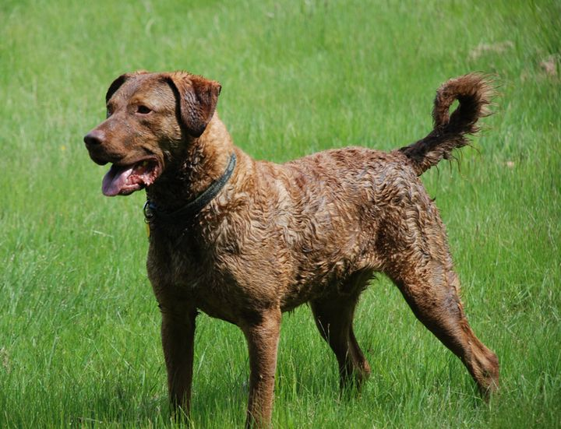

**История породы.** Чесапик бэй ретривер — это единственная из шести пород ретриверов, которая имеет американские корни. Родина чесапиков — Виргиния и Мериленд, расположенные на побережье Чесапикского залива. Это край уток, местным охотникам требовалась отличная рабочая собака, так что главным предназначением чесапик бэй ретривера с самого начала являлась и является охота. Впервые ретривер Чесапикского залива был показан на выставке в 1816 г. Первый стандарт составлен в 1890 г., а клуб любителей породы основан в 1918 г.

**Характер и темперамент.** Чесапики — настоящие труженики, сильные и неутомимые собаки, но для реализации всех их отличных качеств им нужна твердая рука хозяина. Типичный чесапик является ярко выраженным индивидуалистом, первым агрессию по отношению к другим собакам он не проявляет, но спуска не даёт. Чесапик Бей Ретривер должен демонстрировать яркое и счастливое поведение с интеллигентным характером. Храбрость, готовность работать, настороженность, чутье, интеллект, любовь к воде, - вот основные характеристики этой породы.

**Внешний вид.** Запоминающаяся внешность, веселый и жизнерадостный характер, смышленое выражение производят впечатление и подчеркивают рабочее предназначение этой собаки. Характерные признаки породы - желтые глаза и перепонки на лапах. Окрас позволяет собаке сливаться с окружающей средой. Собаки бывают коричневыми, болотными или цвета сухой травы.

**Голова.** Чесапик Бей ретривер должен иметь интеллектуальное выражение. Череп широкий и округлый со средне выраженной точкой стоп. Морда приблизительно равна длине черепа, конусообразная, заостренная, но не острая. Губы тонкие, но не висящие.

**Нос.** Мочка носа умеренно короткая. В тон окраса.

**Зубы.** Прикус ножницеобразный, но допускается прямой прикус.

**Глаза.** Желтого или зверобойного цвета. Средних размеров, широко расставлены.

**Уши.** Высоко поставленные, не большие, висячие, плотно прилегающие к скулам, тонкие.

**Шея.** Шея должна быть средней длины, хорошо омускулена.

**Корпус.** Линия верха должна демонстрировать, что задние конечности выше линии плеча. Спина должна быть короткой, крепкой и мощной. Грудь должна быть сильной, глубокой и широкой, грудная клетка цилиндрическая и глубокая. Поясница короткая, упругая, круп широкий покатый.

**Передние конечности.** Плечи должны быть косыми и хорошо развернутыми, без ограничения движений. Ноги должны быть прямыми средней длины, показывая хороший костяк и мускулатуру, пясти слегка наклонные и средней длины. Передние ноги должны быть прямыми при взгляде на них спереди и сзади. Пятый палец может быть удален. Подушечки лап с хорошо развитыми перепонками, хорошего размера с округлыми и собранными в комок пальцами.

**Задние конечности.** Хорошие задние конечности очень важны. Они должны быть такие же сильные, как и как передние конечности. Не должно просматриваться никакой тенденции к слабости в задних ногах. Это особенно важно, т.к. сильные задние ноги необходимы для обеспечения мощного гребка при плавании. Ноги должны быть прямые среднего размера, с хорошим костяком и мускулатурой. Колено должно быть с хорошим углом. Расстояние от скакательного сустава до земли должно быть средним. Задние ноги должны выглядеть прямыми при взгляде спереди и сзади. Прибылой палец должен быть удален.

**Хвост.** Средней длины. Хвост должен быть прямой или слегка изогнутый, но не должен быть закинут на спину или на бок. У кобеля длина хвоста - 30—38 см, у суки - 28—35 см. Должен быть довольно толстым у основания. Небольшой подвес допустим

**Шерсть.** Шерсть должна быть густая и короткая, с плотным прекрасным подшерстком. Шерсть на морде и ногах должна быть очень короткой и прямой, с тенденцией завиваться только на плечах, шее, спине и пояснице. Умеренные очесы сзади на бедрах и хвосте допустимы. Структура шерстного покрова очень важна, поскольку Чесапик используется для охоты при любой погоде, зачастую во льду и снеге. Жир для грубой шерсти и подшерстка имеет решающее значение для предотвращения промокания шерсти в холодной воде и способствует быстрому высыханию шерсти. Шерсть Чесапика должна отталкивать воду, как и утиное оперение. Когда он выходит из воды и отряхивается, шерсть этого ретривера не должна удерживать воду вообще, а просто может быть сырой.

**Окрас.** Окрас должен быть как можно ближе к его рабочей окружающей среде. Любой оттенок коричневого, осоки или высохшей травы может быть приемлем, предпочтителен однотонный окрас. Не должно отдаваться предпочтение одного цвета другому. Белое пятно на груди, животе, пальцах или внутренней стороны лап (но не больше размера подушечки) допустимо, но чем меньше пятно, тем лучше, предпочтительнее собаки без пятен. Окрасу шерсти и ее текстуре необходимо уделять особое внимание при оценке собаки в ринге. Благородные шрамы не должны быть причиной снижения оценки.

**Движения.** Походка должна быть плавной, свободной и легкой, создавая впечатление мощи и силы. При взгляде со стороны должен просматриваться хороший размах конечностей без ограничения движений спереди и сзади, с хорошими разгибательными движениями коленного и скакательного суставов. При движении на Вас, локти не должны быть вывернуты наружу. А при движении от Вас скакательные суставы не должны быть сближены. При увеличении скорости движения, лапы стремятся к центральной линии гравитации.

**Размеры.**

Рост – кобели - 57 — 66 см, суки – 53 – 62 см.

Вес - кобели - 30—34 кг, суки — 25—30 кг.

Высота в холке должна быть немного меньше длины корпуса от грудной кости до седалищных бугров. Глубина корпуса должна быть, по крайней мере, до локтя. Расстояния от холки до локтя и от локтя до земли приблизительно равны.

**Примечание.** Кобели должны иметь два развитых семенника, полностью опущенных в мошонку.

**Недостатки.** Не значительные отклонения от указанного стандарта.

**Пороки.**

Легкий костяк.

Узкая, маленькая голова.

Длинная, резко опущенная или вздернутая морда.

Круглые, выпуклые глаза.

Низко поставленные, длинные, полустоячие уши.

Запавшая холка.

Горбатая, провисшая, узкая спина.

Длинная, провисшая поясница.

Узкий, резко скошенный круп.

Тонкий, длинный, закинутый на спину хвост.

Мелкая, узкая грудь.

Слабые, искривленные конечности.

Большое белое пятно на груди и лапах.

Удлиненная, мягкая шерсть.

**Дисквалификация.**

Перекус или недокус.

Прибылые пальцы на задних ногах.

Вьющаяся шерсть или с тенденцией виться по всему телу.

Шерсть курчавая или с тенденцией к курчавости по всему корпусу.

Очесы на хвосте или ногах длиной более 4,5 см.

Черный окрас.

Белые пятна на любой другой части тела, кроме груди, живота, пальцев или подушечек лап.

Крипторхизм.

Трусость и боязнь выстрела.